HỌC VIỆN HÀNG KHÔNG VIỆT NAM
KHOA CÔNG NGHỆ THÔNG TIN


BÁO CÁO
INTERNET VẠN VẬT (IOT)
XÂY DỰNG NHÀ THÔNG MINH TÍCH HỢP THIẾT BỊ IOT

Giảng viên hướng dẫn: ThS. NCS Nguyễn Thái Sơn
Sinh viên/ Nhóm sinh viên thực hiện: Nhóm 03
Mã số sinh viên:
Lớp: 010100087001

TP.Hồ Chí Minh, tháng 04/2026
HỌC VIỆN HÀNG KHÔNG VIỆT NAM
KHOA CÔNG NGHỆ THÔNG TIN


BÁO CÁO
INTERNET VẠN VẬT (IOT)
XÂY DỰNG NHÀ THÔNG MINH TÍCH HỢP THIẾT BỊ IOT

Giảng viên hướng dẫn: ThS. NCS Nguyễn Thái Sơn
Sinh viên/ Nhóm sinh viên thực hiện: Nhóm 03
Mã số sinh viên:
Lớp: 010100087001

TP.Hồ Chí Minh, tháng 04/2026
Danh sách Nhóm:
STT | Họ và tên | MSSV | Lớp | Ghi chú
1 | Nguyễn Trung Kiên | 2331540182 | 23ĐHTT04 | Nhóm Trưởng
2 | Nguyễn Duy Đức | 2331540172 | 23ĐHTT04
3 | Trần Phạm Minh Đức | 2331540141 | 23ĐHTT03
4 | Phan Huy Vũ | 2331540381 | 23ĐHTT04
5 | Đặng Hoàng Nguyên | 2331540155 | 23ĐHTT03

Cán bộ chấm thi 1  (ký và ghi rõ họ tên) | Cán bộ chấm thi 2  (ký và ghi rõ họ tên)
Cán bộ chấm thi phúc khảo 1  (ký và ghi rõ họ tên) | Cán bộ chấm thi phúc khảo 2  (ký và ghi rõ họ tên)

DANH MỤC CÁC KÝ HIỆU, CHỮ VIẾT TẮT

ESP32 | Espressif32
IoT | Internet of Things
GPIO | General Purpose Input/Output
IDE | Integrated Development Environment
UI/UX | User Interface / User Experience
BaaS | Backend-as-a-Service
JSON | JavaScript Object Notation
LDR | Light Dependent Resistor (Cảm biến ánh sáng)
API | Application Programming Interface
DHT | Digital Humidity and Temperature (Cảm biến đo nhiệt độ và độ ẩm)
PIR | Passive Infrared sensor (Cảm biến hồng ngoại)
MQ3 | Cảm biến nồng độ

DANH MỤC HÌNH ẢNH
Hình 2.1 - Logo Adruino 7
Hình 2.2 - Logo Firebase 8
Hình 2.3 - ESP32 9
Hình 2.4 - Logo Firebase 10
Hình 2.5 - Logo Streamlit 11
Hình 3.1 - Sơ đồ mạch điện của hệ thống nhà thông minh 12
Hình 3.2 - Usecase diagram 16
Bảng 3.1 - Đặc tả chức năng giám sát 17
Bảng 3.2 - Đặc tả chức năng điều khiển 18
Bảng 3.3 - Đặc tả chức năng xem nhật ký hệ thống 19
Hình 3.3 - Biểu đồ hoạt động chức năng giám sát 20
Hình 3.4 - Biểu đồ hoạt động chức năng điều khiển 21
Hình 3.5 - Biểu đồ hoạt động chức năng xem nhật ký 22
Hình 3.6 - Biểu đồ tuần tự chức năng giám sát 23
Hình 3.7 - Biểu đồ tuần tự chức năng điều khiển 23
Hình 3.8 - Biểu đồ tuần tự chức năng điều khiển 24
Hình 3.9 - Giao diện Thông số môi trường và thiết bị 25
Hình 3.10 - Giao diện xem lịch sử môi trường 26
Hình 3.11 - Giao diện xem nhật ký khẩn cấp 26
Hình 3.12 - Cảm biến nồng độ gas 27
Hình 3.13 - Cảm biến hồng ngoại PIR 28
Hình 3.14 - Cảm biến ánh sáng LDR 28
Hình 3.15 - Cảm biến nhiệt độ, độ ẩm DHT11 29
Hình 3.16 - Module Relay 2 30

MỤC LỤC
CHƯƠNG 1. GIỚI THIỆU 2
1.1. Lý do chọn đề tài 2
1.2. Mục tiêu đề tài 2
1.3. Phạm vi đề tài 3
1.4. Đối tượng nghiên cứu 3
1.5. Phương pháp nghiên cứu 4
1.6. Bố cục đề tài 5
CHƯƠNG 2. CƠ SỞ LÝ THUYẾT 6
2.1. Arduino 6
2.2. Firebase 7
2.3. ESP32 8
2.4. Internet of Things (IoT) 9
2.5. Cảm biến và Relay 10
2.6. Streamlit (Dashboard Web) 10
CHƯƠNG 3. PHÂN TÍCH HỆ THỐNG VÀ XÂY DỰNG SẢN PHẨM 12
3.1. Phân tích hệ thống 12
3.1.1. Tổng quan hệ thống 12
3.1.2. Yêu cầu chức năng 13
3.1.3. Yêu cầu phi chức năng 14
3.1.4. Mô hình hoạt động 15
3.2.1. Usecase 16
3.2.2. Đặc tả Usecase 17
3.2.3. Biểu đồ hoạt động 20
3.2.4 Biểu đồ tuần tự 23
3.3. Xây dựng giao diện sản phẩm 25
3.3.1 Giao diện xem trạng thái hiện tại 25
3.3.2 Giao diện xem lịch sử môi trường 26
3.3.3 Giao diện xem lịch sử tình huống khẩn cấp 26
KẾT LUẬN 31
DANH MỤC TÀI LIỆU THAM KHẢO 34
PHỤLỤC 35

MỞ ĐẦU
Xây dựng hệ thống nhà thông minh tích hợp các thiết bị IoT không chỉ đơn giản là một dự án kỹ thuật, mà còn là quá trình khám phá tiềm năng to lớn của công nghệ trong việc nâng cao chất lượng cuộc sống hiện tại. Nhóm chúng em, với mong muốn mang đến một không gian sống hiện đại, tiện nghi và an toàn, đã quyết tâm thực hiện đề tài này. Dự án bắt đầu từ những ý tưởng ban đầu, những sơ đồ thiết kế hệ thống và những dòng chương trình còn nhiều thiếu sót. Tuy nhiên, bằng sự nổ lực không ngừng và tinh thần làm việc nhóm, chúng tôi đã từng bước hoàn thiện, biến những ý tưởng lý thuyết thành một hệ thống nhà thông minh có khả năng hoạt động thực tế.
Hệ thống nhà thông minh mà chúng em xây dựng không chỉ dừng lại ở việc điều khiển các thiết bị điện trong gia đình. Đây còn là sự kết hợp hài hòa giữa công nghệ IoT và nhu cầu thực tiễn, giữa tính tiện ích và khả năng tự động hóa. Các cảm biến được tích hợp giúp thu thập dữ liệu môi trường một cách liên tục, từ đó hệ thống có thể tự động điều chỉnh hoạt động của các thiết bị phù hợp với điều kiện thực tế. Bên cạnh đó, khả năng giám sát và điều khiển từ xa thông qua Internet mang lại sự linh hoạt và tiện lợi tối đa cho người sử dụng.
Mặc dù nhóm đã cố gắng hết sức trong quá trình nghiên cứu và phát triển hệ thống nhà thông minh, song do kiến thức và kinh nghiệm trong lĩnh vực điện tử, lập trình nhúng và công nghệ IoT còn hạn chế, đặc biệt là trong việc tối ưu hóa hiệu năng hệ thống, xây dựng các thuật toán điều khiển thông minh và triển khai các giao thức kết nối không dây, bài tiểu luận khó tránh khỏi những thiếu sót. Ngoài ra, sự phát triển nhanh chóng của công nghệ cũng đặt ra nhiều thách thức trong việc cập nhật và áp dụng vào thực tế. Vì vậy, chúng em rất mong nhận được những ý kiến đóng góp quý báu từ giảng viên, đặc biệt về các vấn đề liên quan đến thiết kế phần cứng, lập trình, kết nối và hiệu năng hệ thống, để đề tài được hoàn thiện hơn.
Chúng em xin trân trọng cảm ơn sự hướng dẫn và hỗ trợ tận tình của thầy Nguyễn Thái Sơn!

CHƯƠNG 1. GIỚI THIỆU

1.1. Lý do chọn đề tài
Việc lựa chọn đề tài “Xây dựng nhà thông minh tích hợp thiết bị IoT” không chỉ xuất phát từ yêu cầu của học phần mà còn đến từ sự quan tâm sâu sắc của nhóm đối với xu hướng phát triển của công nghệ trong đời sống hiện đại. Trong bối cảnh công nghệ Internet of Things ngày càng phát triển mạnh mẽ, các giải pháp nhà thông minh đang dần trở nên phổ biến, góp phần nâng cao chất lượng cuộc sống, tối ưu hóa việc sử dụng năng lượng và đảm bảo an toàn cho người dùng. Điều này đã thôi thúc chúng tôi tìm hiểu và ứng dụng những kiến thức đã học vào một hệ thống thực tiễn, có tính ứng dụng cao.
Bên cạnh đó, đề tài còn là cơ hội để nhóm tiếp cận, nghiên cứu và tích hợp nhiều lĩnh vực khác nhau như lập trình vi điều khiển, cảm biến, truyền thông không dây và phát triển hệ thống điều khiển từ xa. Từ những ý tưởng ban đầu về một không gian sống tiện nghi, hiện đại, chúng tôi mong muốn xây dựng một mô hình nhà thông minh có khả năng hoạt động linh hoạt, dễ sử dụng và phù hợp với nhu cầu thực tế.
Ngoài ra, việc thực hiện đề tài cũng giúp nhóm rèn luyện kỹ năng làm việc nhóm, tư duy hệ thống và khả năng giải quyết vấn đề trong quá trình triển khai thực tế. Dù còn nhiều khó khăn và thách thức, nhưng chính những trải nghiệm đó đã trở thành động lực để chúng tôi kiên trì theo đuổi và hoàn thiện đề tài này.

1.2. Mục tiêu đề tài
Mục tiêu của đề tài “Xây dựng nhà thông minh tích hợp thiết bị IoT” không chỉ dừng lại ở việc hoàn thành một sản phẩm mang tính mô phỏng, mà còn hướng đến việc xây dựng một hệ thống có khả năng ứng dụng thực tiễn, đáp ứng nhu cầu ngày càng cao về tự động hóa trong đời sống. Nhóm chúng em đặt ra mục tiêu thiết kế và triển khai một mô hình nhà thông minh cho phép kết nối, giám sát và điều khiển các thiết bị điện trong gia đình thông qua nền tảng Internet, từ đó mang lại sự tiện lợi, an toàn và hiệu quả trong quá trình sử dụng.
Bên cạnh đó, đề tà hướng đến việc tích hợp các cảm biến nhằm thu thập dữ liệu môi trường như nhiệt độ, độ ẩm, ánh sáng hay chuyển động, qua đó hệ thống có thể tự động đưa ra các phản hồi phù hợp. Đồng thời, việc xây dựng giao diện điều khiển thân thiện với người dùng cũng là một mục tiêu quan trọng, giúp người sử dụng dễ dàng tương tác và quản lý hệ thống từ xa.
Ngoài mục tiêu về mặt kỹ thuật, đề tài còn hướng đến việc giúp nhóm củng cố và vận dụng các kiến thức đã học vào thực tế, từ lập trình vi điều khiển, thiết kế mạch điện đến triển khai các giải pháp kết nối không dây. Thông qua quá trình thực hiện, nhóm mong muốn nâng cao kỹ năng làm việc nhóm, tư duy hệ thống và khả năng giải quyết các vấn đề phát sinh, từ đó hoàn thiện cả về kiến thức chuyên môn lẫn kỹ năng thực hành.

1.3. Phạm vi đề tài
Đề tài được thực hiện trong học phần Internet Vạn Vật, tập trung vào xây dựng mô hình nhà thông minh quy mô nhỏ (Prototype). Nhằm minh họa các chức năng cơ bản của hệ thống IoT. Phạm vi thực hiện bao gồm lập trình nhúng cho ESP32 và phát triển ứng dụng với các chức năng cơ bản như dashboard điều khiển, hiển thị biều đồ theo dõi các thông số môi trường và quản lý trạng thái kết nối của hệ thống. Đề tài chú trọng vào khả năng vận hành thực tế và tính ổn định trong kết nối, đồng thời không đi sâu vào các thuật toán trí tuệ nhân tạo phức tạp hay các cơ chế bảo mật đa tầng ở mức công nghiệp, nhằm đảm bảo phù hợp với thời gian và điều kiênk thực hiện.

1.4. Đối tượng nghiên cứu
Nội dung nghiên cứu của đề tài tập trung vào ba khía cạnh chính nhằm xây dựng một hệ thống IoT hoàn chỉnh và có tính ứng dụng thực tiễn. Trước hết, về kiến trúc hệ thống IoT, đề tài nghiên cứu cách thức kết nối dữ liệu từ các cảm biến lên nền tảng đám mây (Cloud), đồng thời truyền tải lệnh điều khiển từ ứng dụng di động xuống thiết bị đầu cuối một cách ổn định và theo thời gian thực. Tiếp theo, về thiết bị phần cứng, đề tài tìm hiểu đặc tính và cách xử dụng vi điều khiển ESP32 cùng các loại cảm biến phố biến như DHT11 , MQ3 và module Relay để điểu khiển các thiết bị điện 220V. Cuối cùng về công nghệ phần mềm, đề tài tập trung nghiên cứu việc sử dụng thư viện Firebase cho ESP32, xây dựng API thời gian thực và thiết kế giao diện người dung (UI/UX) trên nền tảng Android theo hướng trực quan, thân thiện và dễ sử dụng, qua đó nâng cao hiệu quả tương tác giữa người dùng và hệ thống.

1.5. Phương pháp nghiên cứu
Trước hết, nhóm sử dụng phương pháp nghiên cứu tài liệu để tìm hiểu các kiến thức liên quan đến hệ thống Internet Vạn Vật (IoT), các mô hình nhà thông minh hiện đại và hành vi người dùng trong việc tương tác với các thiết bị gia dụng tự động. Các nguồn tài liệu tham khảo bao gồm giáo trình chuyên ngành, tài liệu hướng dẫn kỹ thuật (Datasheets) của vi điều khiển ESP32, các giao thức kết nối đám mây, cũng như nghiên cứu các giải pháp Smart Home hiện có trên thị trường để rút ra mô hình kiến trúc phù hợp với mục tiêu đề tài.
Tiếp theo, nhóm áp dụng phương pháp phân tích và thiết kế hệ thống để xác định các chức năng chính như giám sát thông số môi trường, điều khiển thiết bị từ xa và thiết lập kịch bản tự động hóa. Các công cụ hỗ trợ thiết kế mạch nguyên lý và sơ đồ luồng dữ liệu được sử dụng để đảm bảo hệ thống có cấu trúc kết nối rõ ràng giữa phần cứng, cơ sở dữ liệu đám mây và giao diện người dùng, giúp quá trình triển khai diễn ra mạch lạc.
Trong quá trình xây dựng hệ thống, nhóm thực hiện phương pháp hiện thực hóa và lập trình. Phần cứng được lập trình trên nền tảng Arduino (C++) cho chip ESP32 để xử lý tín hiệu cảm biến và điều khiển Relay. Song song đó, nhóm sử dụng ngôn ngữ Python kết hợp với framework Streamlit để xây dựng ứng dụng điều khiển (Web Dashboard), tích hợp thư viện Firebase để thiết lập môi trường backend và quản lý dữ liệu thời gian thực. Việc lập trình được tiến hành theo từng module nhỏ (đọc cảm biến, truyền dữ liệu, giao diện điều khiển), đảm bảo tính kiểm soát và dễ dàng tối ưu hóa code.
Cuối cùng, nhóm áp dụng phương pháp kiểm thử và đánh giá để xác minh tính đúng đắn và độ ổn định của toàn bộ hệ thống. Các tình huống sử dụng thực tế được mô phỏng như: kiểm tra độ trễ khi điều khiển đèn qua internet, độ chính xác của cảm biến nhiệt độ - độ ẩm, hiệu suất phản hồi của Dashboard Streamlit và khả năng cảnh báo tức thời khi phát hiện rò rỉ khí gas hoặc hỏa hoạn.

1.6. Bố cục đề tài
Chương 2 trình bày các cơ sở lý thuyết liên quan đến đề tài, bao gồm tổng quan về Internet of Things (IoT), vi điều khiển ESP32, nền tảng lập trình Arduino, cơ sở dữ liệu thời gian thực Firebase và các thành phần phần cứng như cảm biến, relay. Nội dung chương này nhằm cung cấp nền tảng kiến thức cần thiết, làm cơ sở cho việc thiết kế và triển khai hệ thống trong các chương tiếp theo.
Trong Chương 3 tập trung phân tích hệ thống đề tài, bao gồm việc xác định yêu cầu chức năng và phi chức năng, mô hình kiến trúc tổng thể của hệ thống IoT, cũng như cách thức các thành phần như thiết bị phần cứng, nền tảng cloud và ứng dụng người dùng tương tác với nhau. Bên cạnh đó, chương này cũng trình bày các kịch bản hoạt động, luồng dữ liệu và phương án triển khai nhằm đảm bảo hệ thống hoạt động ổn định, hiệu quả và đáp ứng được mục tiêu đề ra.

CHƯƠNG 2. CƠ SỞ LÝ THUYẾT
Việc lựa chọn các cơ sở lý thuyết áp dụng cho đề tài được thực hiện dựa trên mục tiêu xây dựng một hệ thống IoT hoàn chỉnh, có tính thực tiễn cao và phù hợp với điều kiện triển khai trong phạm vi học phần. Cụ thể, nền tảng Arduino được lựa chọn để lập trình cho ESP32 nhờ tính đơn giản, dễ tiếp cận và cộng đồng hỗ trợ lớn, giúp rút ngắn thời gian phát triển. Vi điều khiển ESP32 được sử dụng do tích hợp sẵn WiFi, đáp ứng tốt yêu cầu kết nối mạng trong các ứng dụng IoT. Bên cạnh đó, Firebase được chọn làm nền tảng trung gian lưu trữ và đồng bộ dữ liệu nhờ khả năng xử lý thời gian thực, giúp kết nối hiệu quả giữa thiết bị và ứng dụng. Ngoài ra, các cảm biến và module relay được sử dụng nhằm đảm bảo khả năng thu thập dữ liệu môi trường và điều khiển thiết bị điện trong mô hình nhà thông minh. Nhìn chung, các cơ sở lý thuyết này được lựa chọn nhằm đảm bảo sự cân bằng giữa tính dễ triển khai, hiệu quả hoạt động và khả năng mở rộng của hệ thống.

2.1. Arduino
Arduino là một nền tảng mã nguồn mở được phát triển nhằm hỗ trợ việc xây dựng các hệ thống điện tử tương tác một cách dễ dàng và tiết kiệm chi phí. Nền tảng này ra đời vào năm 2005 tại Interaction Design Institute Ivrea (ý), do nhóm giảng viên và sinh viên bao gồm Massimo Banzi cùng cộng sự phát triển với mục tiêu tạo ra một công cụ học tập đơn giản cho người mới bắt đầu trong lĩnh vực thiết kế và lập trình nhúng. Trải qua quá trình phát triển, Adruino đã trở thành một trong những nền tảng phổ biến nhất, được sử dụng rộng rãi trong giáo dục, nghiên cứu và phát triển các dự án IoT.
Adruino là một hệ thống bao gồm cả phần cứng ( các bo mạch vi điều khiển ) và phần mềm ( Arduino IDE ) cho phép người dùng lập trình và điều khiển các thiết bị điện tử thông qua ngôn ngữ lập trình dựa trên C/C++. Người dùng có thể sử dụng Arduino để đọc dữ liệu từ các cảm biến ( nhiệt độ, độ ẩm, ánh sáng,... ) và điều khiển các thiết bị đầu ra như đèn, động cơ, relay.
Adruino có giao diện lập trình đơn giản, dễ tiếp cận với người mới; cộng đồng người dùng lớn nên tài liệu phong phú, chi phi thấp và khả năng mở rộng linh hoạt với nhiều module, cảm biến khác nhau. Tuy nhiên nền tảng này cũng tồn tại một số hạn chế như hiệu năng không cao so với các vi điều khiển hiện đại hơn, khả năng bảo mật còn hạn chế và chưa tối ưu cho các hệ thống yêu cầu xử lý phức tạp hoặc quy mô công nghiệp. Nhìn chung Arduino là một lựa chọn phù hợp cho các dự án học tập, nghiên cứu và phát triển các mô hình IoT ở quy mô nhỏ và trung bình.
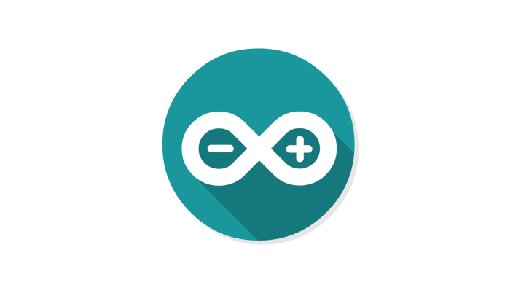

Hình 2.1 - Logo Adruino

2.2. Firebase
Firebase là một nền tảng Backend-as-a-Service ( BaaS ) được phát triển bởi Google, ban đầu ra đời năm 2011 bởi Andrew Lee và James Tamplin, sau đó được Google mua lại và phát triển mạnh mẽ. Firebase cung cấp các dịch vụ backend như cơ sở dữ liệu thời gian thực, xác thực và lưu trữ, giúp các ứng dụng có thể đồng bộ dữ liệu nhanh chóng mà không cần xây dựng máy chủ riêng. Trong hệ thống IoT, Firebase thường được sử dụng làm trung gian kết nối giữa các thiết bị và ứng dụng, cho phép cập nhật và điều khiển theo thời gian thực. Ưu điểm của Firebase là dễ triển khai, đồng bộ nhanh và tích hợp tốt, tuy nhiên hạn chế là phụ thuộc vào hệ sinh thái Google và có thể phát sinh chi phí khi mở rộng hệ thống.



Hình 2.2 - Logo Firebase

2.3. ESP32
ESP32 là một vi điều khiển tích hợp Wifi và Bluetooth được phát triển bởi Espressif Systems, ra mắt lần đầu vào năm 2016 như một bước tiến so với ESP8266 trong lính vực IoT. Là một hệ thống trên chip ( SoC ) cho phép xử lý dữ liệu, kết nối mạng và điều khiển thiết bị ngoại vi trong cùng một nền tảng nhỏ gọn. Nhờ tích hợp sẵn các chuẩn kết nối không dây, ESP32 được sử dụng rộng rãi trong các ứng dụng như nhà thông minh, thiết bị giám sát và tự động hóa. Vi điều khiển này có ưu điểm là hiệu năng cao, hỗ trợ đa nhiệm, nhiều chân GPIO và khả năng kết nối linh hoạt, đồng thời vẫn có chi phí thấp. Tuy nhiên, ESP32 cũng có một số hạn chế như tiêu thụ điện năng cao hơn so với một số dòng vi điều khiển đơn giản và cấu hình phức tạp hơn đối với người mới bắt đầu. Nhìn chungg, ESP32 là một lựa chọn phù hợp cho các dự án IoT yêu cầu kết nối mạng và xử mức dữ liệu ở mức trung bình đến nâng cao.
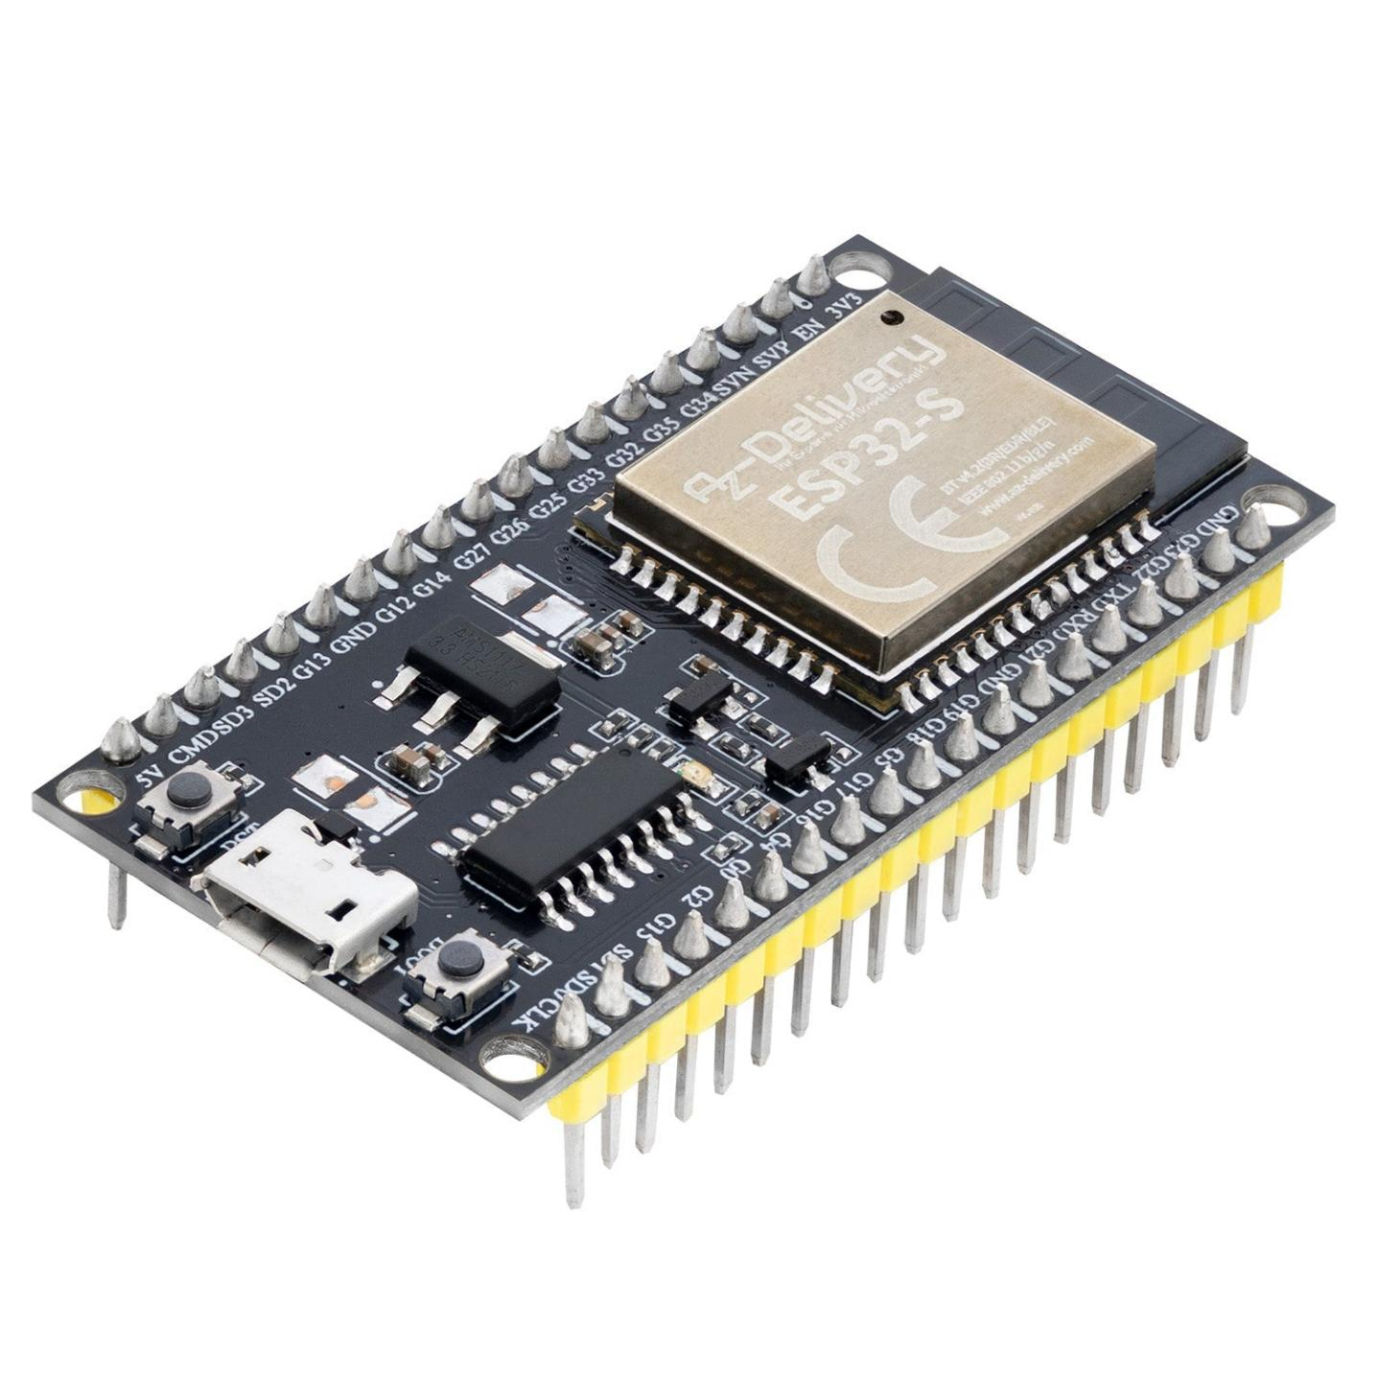

Hình 2.3 - ESP32

2.4. Internet of Things (IoT)
Internet of Things là khái niệm chỉ mạng lưới các thiết bị vật lý có khả năng kết nối internet để thu thập và trao đổi dữ liệu. IoT bắt đầu phát triển mạnh từ những năm 2000 khi công nghệ mạng và cảm biến trở nên phổ biến. Mô hình IoT thường gồm ba lớp chính: thiết bị (device), nền tảng trung gian (cloud) và ứng dụng (application). Ưu điểm của IoT là tự động hóa và giám sát từ xa; nhược điểm là phụ thuộc vào mạng và tiềm ẩn rủi ro bảo mật.
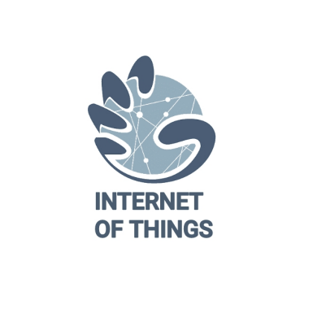

Hình 2.4 - Logo Firebase

2.5. Cảm biến và Relay
Các cảm biến như DHT11/DHT22 (nhiệt độ, độ ẩm) và MQ2 (khí gas) được sử dụng để thu thập dữ liệu môi trường, trong khi relay đóng vai trò điều khiển các thiết bị điện 220V. Đây là các linh kiện phổ biến trong hệ thống nhúng và IoT. Ưu điểm là dễ sử dụng, giá thành thấp và tích hợp linh hoạt; nhược điểm là độ chính xác không cao (đối với cảm biến giá rẻ) và cần chú ý an toàn điện khi sử dụng relay.

2.6. Streamlit (Dashboard Web)
Streamlit là một framework Python ra đời năm 2019, giúp xây dựng giao diện web từ các đoạn mã Python một cách nhanh chóng. Trong đề tài, Streamlit được ứng dụng để tạo dashboard giám sát và điều khiển hệ thống IoT. Hình ảnh minh họa thường là giao diện web hiển thị biểu đồ và nút điều khiển. Ưu điểm là dễ sử dụng, phát triển nhanh; nhược điểm là hạn chế về tùy biến giao diện so với các framework frontend chuyên sâu.


Hình 2.5 - Logo Streamlit

CHƯƠNG 3. PHÂN TÍCH HỆ THỐNG VÀ XÂY DỰNG SẢN PHẨM

3.1. Phân tích hệ thống

3.1.1. Tổng quan hệ thống
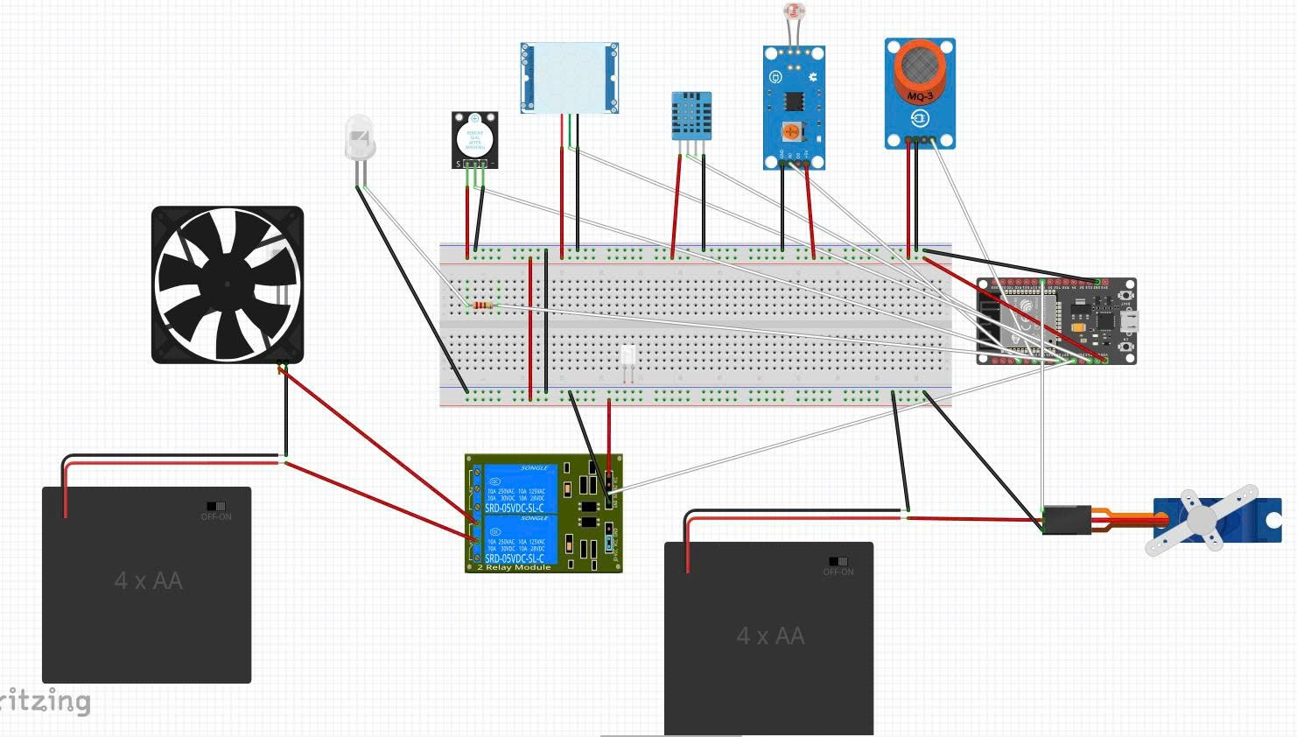

Hình 3.1 - Sơ đồ mạch điện của hệ thống nhà thông minh
Trong sơ đồ mạch trên, ESP32 đóng vai trò trung tâm, cung cấp nguồn và giao tiếp với các thiết bị ngoại vi. Nguồn 5V và GND từ ESP được cấp đến các linh kiện để đảm bảo hoạt động ổn định.
Cảm biến nhiệt độ và độ ẩm DHT11 được sử dụng để thu thập thông tin môi trường. Chân DATA của cảm biến được kết nối với một chân GPIO của ESP32, trong khi chân VCC và GND lần lượt nối với nguồn 5V (hoặc 3.3V tùy cấu hình) và GND. Dữ liệu từ DHT11 giúp hệ thống giám sát và điều chỉnh các thiết bị phù hợp với điều kiện môi trường.
Cảm biến khí MQ-3 có nhiệm vụ phát hiện nồng độ cồn hoặc khí gas trong không khí. Chân OUT của cảm biến được kết nối với chân analog hoặc digital của ESP32, còn VCC và GND được cấp nguồn tương ứng. Khi phát hiện nồng độ vượt ngưỡng, hệ thống có thể kích hoạt cảnh báo hoặc điều khiển thiết bị liên quan.
Cảm biến ánh sáng LDR được sử dụng để đo cường độ ánh sáng môi trường. LDR thường được mắc theo mạch phân áp và đưa tín hiệu về chân analog của ESP32, giúp hệ thống tự động điều chỉnh đèn LED phù hợp với điều kiện ánh sáng xung quanh.
Cảm biến chuyển động PIR đóng vai trò phát hiện sự hiện diện của con người. Chân OUT của PIR được kết nối với một chân digital của ESP32, cho phép hệ thống tự động bật/tắt thiết bị như đèn hoặc quạt khi có chuyển động.
Module relay 2 kênh opto cách ly được sử dụng để điều khiển các thiết bị công suất lớn như quạt mini và đèn LED. Các chân IN của relay được nối với các chân GPIO của ESP32, trong khi phần tải được kết nối với nguồn điện riêng. Opto cách ly giúp bảo vệ vi điều khiển khỏi nhiễu và điện áp cao.
Động cơ servo SG90 được kết nối với ESP32 thông qua một chân PWM để điều khiển góc quay, có thể ứng dụng trong việc đóng/mở cửa hoặc điều chỉnh hướng thiết bị. Ngoài ra, quạt mini và đèn LED được tích hợp vào hệ thống thông qua relay hoặc điều khiển trực tiếp (đối với LED), cho phép bật/tắt hoặc điều chỉnh hoạt động tùy theo điều kiện môi trường.
Tổng thể, hệ thống nhà thông minh sử dụng ESP32 là sự kết hợp giữa các cảm biến, cơ cấu chấp hành và kết nối IoT, tạo nên một hệ thống có khả năng tự động giám sát, điều khiển và phản hồi linh hoạt. Hệ thống không chỉ giúp nâng cao sự tiện nghi trong sinh hoạt mà còn góp phần tiết kiệm năng lượng và tăng cường tính an toàn cho người sử dụng.

3.1.2. Yêu cầu chức năng
Từ việc xây dựng hệ thống nhà thông minh tích hợp các thiết bị IoT, đề tài đặt ra các yêu cầu chức năng nhằm đảm bảo hệ thống hoạt động hiệu quả, ổn định và đáp ứng nhu cầu thực tế của người sử dụng. Trước hết, hệ thống cần có khả năng thu thập và giám sát các thông số môi trường thông qua các cảm biến như nhiệt độ, độ ẩm (DHT11), ánh sáng (LDR), chuyển động (PIR) và nồng độ khí (MQ-3), từ đó cung cấp dữ liệu liên tục và chính xác để phục vụ quá trình xử lý.
Bên cạnh đó, hệ thống phải thực hiện chức năng điều khiển các thiết bị điện như đèn LED, quạt mini và các thiết bị khác thông qua module relay một cách linh hoạt, cho phép bật/tắt tự động dựa trên điều kiện môi trường hoặc theo yêu cầu của người dùng. Ngoài ra, việc điều khiển động cơ servo SG90 cũng cần được tích hợp để thực hiện các tác vụ cơ học như đóng/mở cửa hoặc điều chỉnh vị trí thiết bị trong hệ thống.
Một yêu cầu quan trọng khác là hệ thống phải hỗ trợ khả năng điều khiển và giám sát từ xa thông qua kết nối Internet, giúp người dùng có thể tương tác với hệ thống mọi lúc, mọi nơi. Đồng thời, hệ thống cần có cơ chế cảnh báo khi phát hiện các điều kiện bất thường như nồng độ khí vượt ngưỡng hoặc có chuyển động lạ, nhằm nâng cao tính an toàn.
Cuối cùng, hệ thống phải đảm bảo tính ổn định, dễ sử dụng và có khả năng mở rộng trong tương lai. Giao diện điều khiển cần thân thiện với người dùng, đồng thời hệ thống phải được thiết kế sao cho dễ dàng nâng cấp, tích hợp thêm các thiết bị và chức năng mới khi cần thiết.

3.1.3. Yêu cầu phi chức năng
Bên cạnh các yêu cầu chức năng, hệ thống nhà thông minh tích hợp thiết bị IoT cũng cần đáp ứng các yêu cầu phi chức năng nhằm đảm bảo tính ổn định, hiệu quả và khả năng sử dụng lâu dài. Trước hết, hệ thống phải đảm bảo độ tin cậy cao trong quá trình hoạt động, các thiết bị và cảm biến cần vận hành ổn định, hạn chế tối đa lỗi hoặc sai lệch dữ liệu trong quá trình thu thập và xử lý thông tin.
Ngoài ra, yêu cầu về hiệu năng cũng được đặt ra, hệ thống cần có khả năng phản hồi nhanh chóng đối với các sự kiện như phát hiện chuyển động, thay đổi môi trường hay lệnh điều khiển từ người dùng. Thời gian xử lý và truyền tải dữ liệu phải được tối ưu để đảm bảo trải nghiệm sử dụng mượt mà và liên tục.
Tính bảo mật cũng là một yếu tố quan trọng, hệ thống cần đảm bảo an toàn thông tin trong quá trình truyền và nhận dữ liệu qua Internet, hạn chế các truy cập trái phép và bảo vệ quyền riêng tư của người dùng. Bên cạnh đó, hệ thống cần có khả năng hoạt động liên tục trong thời gian dài mà không bị gián đoạn, đồng thời có cơ chế xử lý khi xảy ra sự cố như mất kết nối hoặc mất điện.
Ngoài ra, yêu cầu về tính dễ sử dụng và thân thiện với người dùng cũng cần được chú trọng, giao diện điều khiển phải rõ ràng, dễ thao tác, phù hợp với nhiều đối tượng sử dụng. Cuối cùng, hệ thống cần có tính linh hoạt và khả năng mở rộng, cho phép dễ dàng nâng cấp, tích hợp thêm các thiết bị hoặc chức năng mới trong tương lai mà không làm ảnh hưởng đến cấu trúc tổng thể của hệ thống.

3.1.4. Mô hình hoạt động
Mô hình hoạt động của hệ thống nhà thông minh tích hợp thiết bị IoT được xây dựng dựa trên sự phối hợp giữa các khối chức năng chính gồm: khối thu thập dữ liệu, khối xử lý trung tâm và khối điều khiển – chấp hành. Trong đó, ESP32 đóng vai trò là bộ điều khiển trung tâm, chịu trách nhiệm tiếp nhận, xử lý dữ liệu và đưa ra các quyết định điều khiển phù hợp.
Cụ thể, các cảm biến như DHT11, LDR, MQ-3 và PIR liên tục thu thập dữ liệu từ môi trường bao gồm nhiệt độ, độ ẩm, cường độ ánh sáng, nồng độ khí và chuyển động. Các tín hiệu này được gửi về ESP32 để xử lý theo các điều kiện đã được lập trình trước. Dựa trên dữ liệu nhận được, hệ thống có thể tự động đưa ra phản hồi, chẳng hạn như bật đèn khi trời tối, kích hoạt quạt khi nhiệt độ cao hoặc phát cảnh báo khi phát hiện khí bất thường hay có chuyển động lạ.
Song song đó, hệ thống còn cho phép người dùng giám sát và điều khiển từ xa thông qua kết nối Internet. Người dùng có thể gửi lệnh điều khiển đến ESP32 để bật/tắt các thiết bị như đèn, quạt hoặc điều khiển servo theo nhu cầu sử dụng. Các lệnh này được xử lý gần như tức thời, đảm bảo tính linh hoạt và tiện lợi trong quá trình vận hành.
Ngoài ra, các thiết bị chấp hành như relay, đèn LED, quạt mini và servo SG90 sẽ thực hiện các hành động tương ứng dựa trên tín hiệu điều khiển từ ESP32. Toàn bộ hệ thống hoạt động theo cơ chế tự động kết hợp với điều khiển thủ công, tạo nên một mô hình nhà thông minh có khả năng thích ứng với môi trường và nhu cầu sử dụng thực tế, đồng thời nâng cao hiệu quả sử dụng năng lượng và đảm bảo an toàn cho người dùng.

3.2.1. Usecase

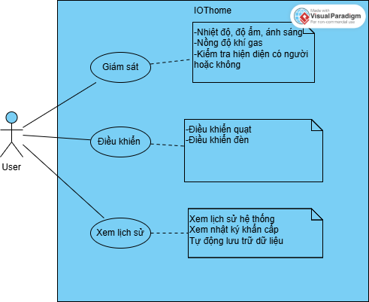

Hình 3.2 - Usecase diagram

3.2.2. Đặc tả Usecase

Bảng 3.1 - Đặc tả chức năng giám sát
Use Case | Nội dung
Tên | Giám sát thông số môi trường
Actor | Người dùng (User)
Dòng sự kiện chính | - ESP32 đọc dữ liệu từ các cảm biến (DHT11, Gas, Quang trở).  - ESP32 đẩy dữ liệu lên các nhánh tương ứng trên Firebase  Web Dashboard tự động refresh và lấy dữ liệu mới nhất từ Firebase về.  - Hệ thống hiển thị dữ liệu lên các thẻ Metric trên giao diện
Các dòng sự kiện khác hoặc ngoại lệ | - Nếu mất kết nối WiFi, dữ liệu trên Web sẽ ngừng cập nhật và hiển thị giá trị cũ hoặc báo "--".  - Nếu cảm biến hỏng, giá trị gửi lên Firebase sẽ không hợp lệ, hệ thống báo lỗi hoặc hiển thị "0"
Tiền điều kiện | - ESP32 đã kết nối Wi-Fi; Web Dashboard đã kết nối Firebase thành công.
Hậu điều kiện | - Thông số trên màn hình khớp với dữ liệu thực tế tại trạm cảm biến.

Bảng 3.2 - Đặc tả chức năng điều khiển
Use Case | Nội dung
Tên | Điều khiển thiết bị (Đèn/Quạt)
Actor | Người dùng (User)
Dòng sự kiện chính | - Người dùng nhấn nút "BẬT/TẮT" trên giao diện Streamlit.  - Web gửi lệnh thay đổi giá trị (ON/OFF) lên nhánh ThietBi/Den trên Firebase.  -ESP32 (đang chạy chế độ Stream) nhận thấy dữ liệu thay đổi.  - Vi điều khiển xuất lệnh ra chân GPIO để đóng/ngắt Relay.  -ESP32 gửi xác nhận trạng thái mới về lại Firebase để đồng bộ giao diện.
Các dòng sự kiện khác hoặc ngoại lệ | - Nếu Firebase phản hồi chậm, nút bấm trên Web có thể bị treo tạm thời.  - Nếu ESP32 mất điện, lệnh gửi từ Web sẽ được lưu trên Firebase nhưng thiết bị không thực thi ngay được.
Tiền điều kiện | - Hệ thống đang hoạt động và có kết nối Internet ổn định.
Hậu điều kiện | - Trạng thái vật lý của thiết bị (Đèn/Quạt) thay đổi đúng theo lệnh từ Web.

Bảng 3.3 - Đặc tả chức năng xem nhật ký hệ thống
Use Case | Nội dung
Tên | Xem nhật ký và Cảnh báo lịch sử
Actor | Người dùng (User)
Dòng sự kiện chính | - Người dùng truy cập vào Tab "Lịch sử hệ thống" hoặc "Nhật ký khẩn cấp"..  - Web gửi yêu cầu truy vấn dữ liệu từ các nhánh LichSuHeThong hoặc History_Safe.  -Hệ thống thực hiện bóc tách (Flatten) các cấu trúc JSON phức tạp thành dạng bảng  - Dữ liệu được sắp xếp theo trình tự thời gian từ mới nhất đến cũ nhất..  -Hiển thị bảng dữ liệu chi tiết cho người dùng theo dõi..
Các dòng sự kiện khác hoặc ngoại lệ | -Nếu dữ liệu trên Firebase bị sai định dạng (ví dụ: lỗi str object), hệ thống tự động lọc bỏ hoặc chuyển đổi để tránh làm treo ứng dụng.  - Nếu không có dữ liệu, hệ thống hiển thị thông báo "Chưa có nhật ký".
Tiền điều kiện | - Cơ sở dữ liệu Firebase đã lưu trữ ít nhất một bản ghi lịch sử.
Hậu điều kiện | - Người dùng xem được đầy đủ các mốc thời gian hoạt động của hệ thống.

3.2.3. Biểu đồ hoạt động
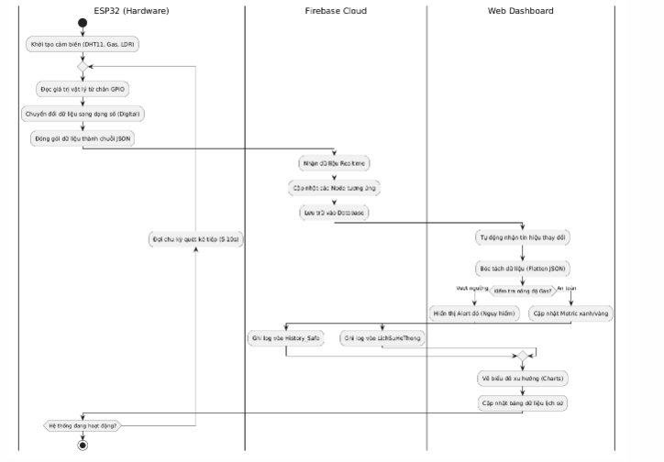

Hình 3.3 - Biểu đồ hoạt động chức năng giám sát

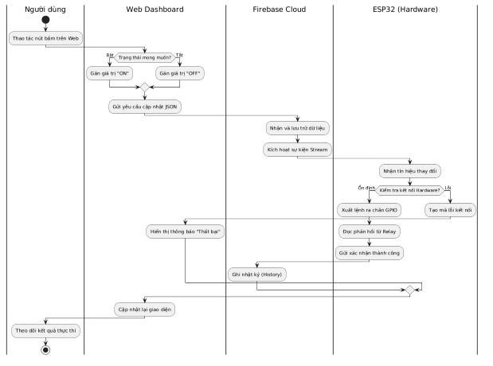

Hình 3.4 - Biểu đồ hoạt động chức năng điều khiển

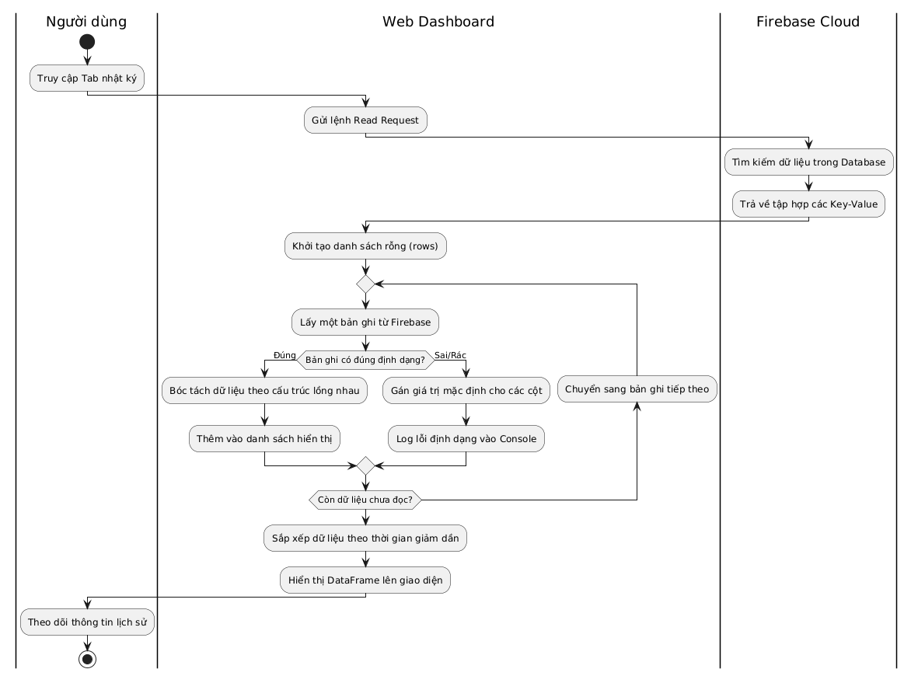

Hình 3.5 - Biểu đồ hoạt động chức năng xem nhật ký

3.2.4 Biểu đồ tuần tự
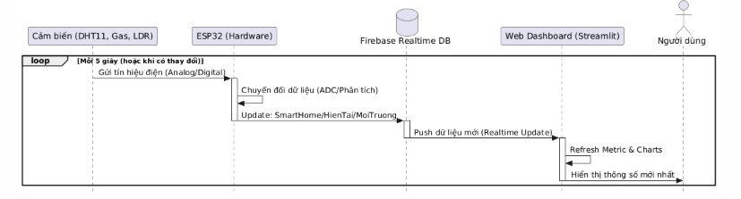

Hình 3.6 - Biểu đồ tuần tự chức năng giám sát

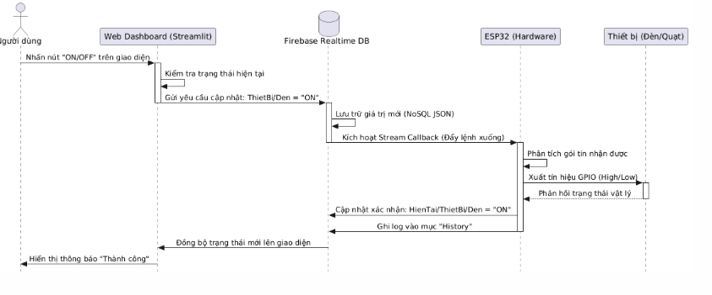

Hình 3.7 - Biểu đồ tuần tự chức năng điều khiển

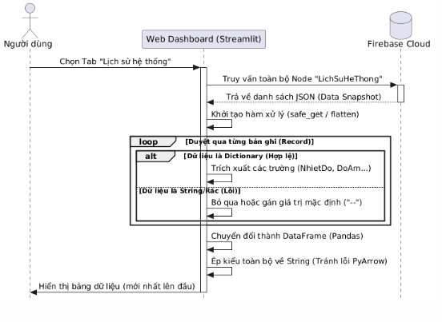

Hình 3.8 - Biểu đồ tuần tự chức năng điều khiển

3.3. Xây dựng giao diện sản phẩm
GIAO DIỆN PHẦN MỀM:
3.3.1 Giao diện xem trạng thái hiện tại
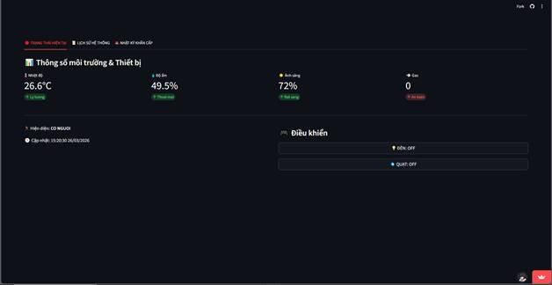

Hình 3.9 - Giao diện Thông số môi trường và thiết bị
Các thông tin thu nhận được từ thiết bị IoT sẽ được lấy từ database Firebase qua đó hiển thị trên giao diện
Ngoài ra còn có chức năng gửi yêu cầu đến quạt và đèn cho thiết bị TẮT hoặc BẬT

3.3.2 Giao diện xem lịch sử môi trường
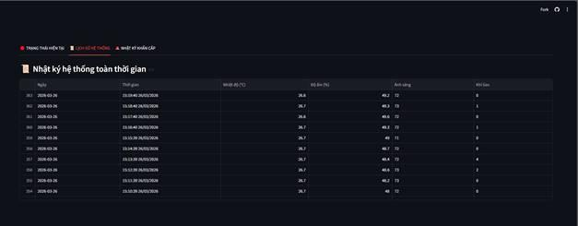

Hình 3.10 - Giao diện xem lịch sử môi trường
Các thông tin nhận từ IoT sẽ được gửi thường xuyên thành 1 tệp lịch sử mỗi 1 phút/ 1 lần gửi.

3.3.3 Giao diện xem lịch sử tình huống khẩn cấp
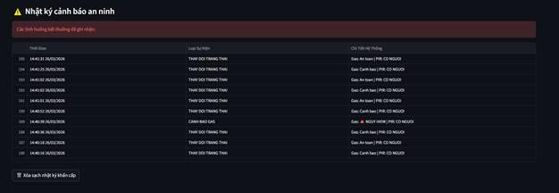

Hình 3.11 - Giao diện xem nhật ký khẩn cấp
Thông tin nhận được nếu quá 1 điều kiện nhất định sẽ hiện thông báo ngay tức khắc trên trang

PHẦN CỨNG:
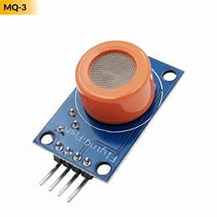

Hình 3.12 - Cảm biến nồng độ gas
Cảm biến nồng độ đo khí gas
Cảm biến MQ3 sử dụng một lớp vật liệu bán dẫn Tin Dioxide ($SnO_2$).
Trong không khí sạch, độ dẫn điện của nó thấp.
Khi có hơi cồn, độ dẫn điện tăng lên tỷ lệ thuận với nồng độ khí.
Cảm biến sẽ xuất ra tín hiệu Analog (điện áp thay đổi) hoặc Digital (mức cao/thấp) để vi điều khiển xử lý.

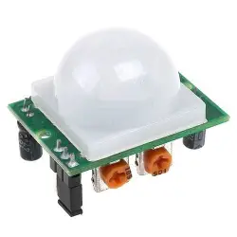

Hình 3.13 - Cảm biến hồng ngoại PIR
Nguyên lý hoạt động: Mọi vật thể có nhiệt độ đều phát ra bức xạ hồng ngoại.
Mắt cảm biến được chia làm hai nửa. Khi một vật thể nhiệt (người) đi ngang qua, nó sẽ tạo ra sự chênh lệch năng lượng giữa hai nửa này, từ đó kích hoạt tín hiệu báo có chuyển động.
Thường đi kèm với một thấu kính nhựa màu trắng (Fresnel lens) để hội tụ tia hồng ngoại.
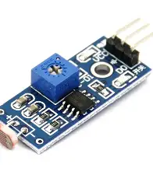

Hình 3.14 - Cảm biến ánh sáng LDR
Nguyên lý hoạt động: Khi ánh sáng mạnh chiếu vào, điện trở của LDR giảm xuống (dòng điện đi qua dễ hơn).
Khi trời tối, điện trở của LDR tăng lên rất cao (dòng điện bị cản lại).
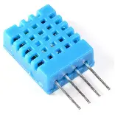

Hình 3.15 - Cảm biến nhiệt độ, độ ẩm DHT11
Bên trong DHT11 có hai thành phần chính:
Cảm biến độ ẩm: Một điện trở nhạy với độ ẩm (humidity sensing component).
Cảm biến nhiệt độ: Một điện trở nhiệt (NTC thermistor).
Chip xử lý: Một IC nhỏ bên trong sẽ đọc giá trị từ hai cảm biến này, sau đó chuyển đổi thành tín hiệu số (digital) để gửi đi qua chân DATA

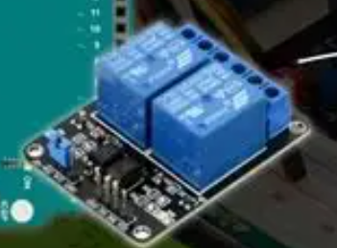

Hình 3.16 - Module Relay 2

Cụm 4 chân này dùng để kết nối với vi điều khiển ( ESP32 hoặc Arduino):
VCC: Nối cực dương nguồn (thường là 5V).
GND: Nối cực âm nguồn.
IN1: Tín hiệu điều khiển cho Rơ-le số 1.
IN2: Tín hiệu điều khiển cho Rơ-le số 2.
Mỗi rơ-le có 3 cổng để bạn đấu nối thiết bị (đèn, bơm...):
Cổng giữa (COM): Cổng chung, nơi bạn cấp nguồn điện cho thiết bị (ví dụ dây nóng của điện 220V).
Cổng bên trái (NC - Thường đóng): Nếu bạn nối vào đây, thiết bị luôn chạy cho đến khi bạn gửi lệnh ngắt.
Cổng bên phải (NO - Thường mở): Đây là cổng phổ biến nhất. Thiết bị sẽ tắt, chỉ khi nào bạn gửi lệnh kích thì nó mới bật.

KẾT LUẬN
Qua quá trình nghiên cứu, thiết kế và triển khai đề tài “Xây dựng nhà thông minh tích hợp thiết bị IoT”, nhóm đã đạt được nhiều kết quả đáng ghi nhận. Hệ thống nhà thông minh đã được xây dựng thành công với khả năng giám sát và thu thập dữ liệu môi trường thông qua các cảm biến như nhiệt độ, độ ẩm, ánh sáng, chuyển động và nồng độ khí. Dựa trên các dữ liệu này, hệ thống có thể tự động điều khiển các thiết bị như đèn, quạt và servo một cách linh hoạt, đồng thời cho phép người dùng điều khiển và giám sát từ xa thông qua kết nối Internet. Việc sử dụng ESP32 giúp hệ thống có khả năng xử lý nhanh, kết nối ổn định và dễ dàng mở rộng. Trong quá trình thử nghiệm, nhóm đã tiến hành kiểm tra độ chính xác của các cảm biến, khả năng phản hồi của hệ thống và độ ổn định khi vận hành, qua đó đảm bảo hệ thống có thể hoạt động hiệu quả trong điều kiện thực tế.
Tuy nhiên, bên cạnh những kết quả đạt được, hệ thống vẫn còn tồn tại một số hạn chế nhất định. Việc xử lý đồng thời nhiều tín hiệu từ các cảm biến đôi khi chưa được tối ưu hoàn toàn, dẫn đến độ trễ nhỏ trong một số tình huống. Khả năng đồng bộ dữ liệu và kết nối mạng vẫn có thể bị ảnh hưởng bởi điều kiện môi trường hoặc chất lượng đường truyền. Ngoài ra, giao diện điều khiển tuy đã đáp ứng được các chức năng cơ bản nhưng vẫn còn đơn giản, chưa tích hợp nhiều tính năng nâng cao như thiết lập kịch bản tự động hoặc điều khiển theo lịch trình. Hệ thống hiện chủ yếu hoạt động dựa trên các ngưỡng cài đặt sẵn và lệnh điều khiển từ người dùng, chưa có khả năng tự học và tối ưu hóa theo thói quen sử dụng.
Trong định hướng phát triển tương lai, nhóm sẽ tiếp tục cải tiến hệ thống theo hướng nâng cao hiệu năng và tính thông minh. Cụ thể, nhóm sẽ tối ưu hóa thuật toán xử lý dữ liệu để giảm độ trễ và tăng độ chính xác, đồng thời cải thiện khả năng kết nối và truyền tải dữ liệu. Bên cạnh đó, việc nâng cấp giao diện người dùng, bổ sung các tính năng như điều khiển theo lịch trình, xây dựng các kịch bản tự động và tích hợp với các nền tảng trợ lý ảo cũng sẽ được chú trọng. Ngoài ra, nhóm định hướng nghiên cứu ứng dụng các kỹ thuật trí tuệ nhân tạo nhằm giúp hệ thống có khả năng học hỏi từ hành vi người dùng, từ đó tự động điều chỉnh hoạt động một cách thông minh và tối ưu hơn. Hệ thống cũng có thể được mở rộng thêm nhiều thiết bị và chức năng nhằm nâng cao tính tiện nghi và tiết kiệm năng lượng.
Nhìn chung, đề tài “Xây dựng nhà thông minh tích hợp thiết bị IoT” đã đạt được những mục tiêu cơ bản đề ra, đồng thời mang lại nhiều kinh nghiệm thực tiễn quý báu cho nhóm trong quá trình nghiên cứu và phát triển hệ thống nhúng. Mặc dù vẫn còn một số hạn chế cần khắc phục, nhưng với những định hướng phát triển trong tương lai, hệ thống hứa hẹn sẽ ngày càng hoàn thiện, góp phần nâng cao chất lượng cuộc sống và đáp ứng xu hướng phát triển của công nghệ nhà thông minh trong thời đại số.

DANH MỤC TÀI LIỆU THAM KHẢO
[1] Google Developers, "Firebase Realtime Database Documentation," Firebase, 2026. [Online]. Available: https://firebase.google.com/docs/database. [Accessed: Mar. 29, 2026].
[2] Espressif Systems, "ESP32 Series Datasheet & Technical Reference Manual," Espressif, 2026. [Online]. Available: https://www.espressif.com/en/support/documents/technical-documents. [Accessed: Mar. 29, 2026].
[3] Streamlit Inc., "Streamlit Documentation - The fastest way to build and share data apps," Streamlit.io, 2026. [Online]. Available: https://docs.streamlit.io. [Accessed: Mar. 29, 2026].
[4] Mobizt, "Firebase ESP Client Library for Arduino," GitHub, 2026. [Online]. Available: https://github.com/mobizt/Firebase-ESP-Client. [Accessed: Mar. 29, 2026].
[5] Python Software Foundation, "Pandas Documentation - Powerful data analysis toolkit," Pandas.pydata.org, 2026. [Online]. Available: https://pandas.pydata.org/docs/. [Accessed: Mar. 29, 2026].

PHỤLỤC
https://github.com/Duckkeip/IOT

